ГИА-2013 Набор задач по типу 11
- Найдите площадь равнобедренного треугольника, изображенного на рисунке.
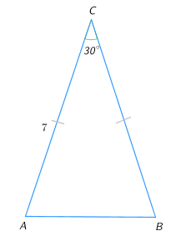Ответ: 12,25
- Диагонали ромба равны 24 и 7,5. Найдите его площадь.
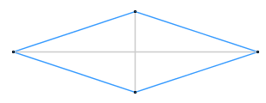Ответ: 90
- Диагональ AC ромба ABCD равна √2+√3 , а угол при вершине C равен 30∘. Найдите площадь треугольника ACD.
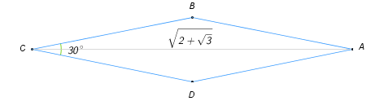Ответ: 0,5
Для вычисления площади воспользуемся формулой SACD=12⋅sin∠ADC⋅DA⋅CD.
Сумма соседних углов параллелограмма (а ромб - это параллелограмм) в сумме составляют 180∘, следовательно, ∠D=180∘−∠C=180∘−30∘=150∘.
Стороны ромба равны, поэтому треугольник ACD – равнобедренный. Обозначим за x длину боковой стороны △ABD: CD=DA=x.
Запишем для этого треугольника теорему косинусов.
AC²=CD²+AD²−2⋅CD⋅ADcos150∘;
(√2+√3 )²=x²+x²−2⋅x⋅x⋅(−√3/2).
Решим это уравнение.
√2+√3=2x²+2x²√3/2;
2+√3=x²(2+√3);
x²=1;
x=−1 или x=1.
Поскольку за x обозначена длина стороны треугольника, то x>0⇒x=1.
SACD=1/2⋅sin150∘⋅1⋅1=0,5⋅0,5=0,25.
- Основания равнобедренной трапеции равны 23 и 17. Тангенс одного из углов равен 3/8. Найдите площадь трапеции. Ответ 22,5
- Найдите площадь описанного около окружности радиуса 4,5 четырёхугольника ABCD, если AB=5 и CD=15.
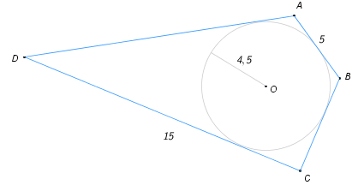ответ: 90
- Найдите площадь треугольника, изображенного на рисунке.
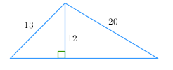Ответ: 126

- Найдите площадь треугольника, изображенного на рисунке. Сторону клетки считать равной 1 см.
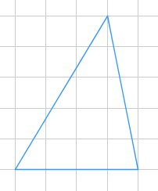 Ответ: 12

- Найдите периметр трапеции ABCD по данным рисунка.
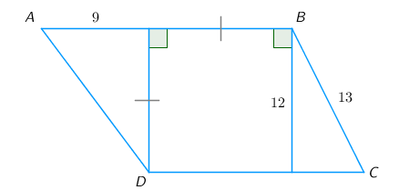Ответ: 66

- Диагонали ромба равны 10 и 14. Найдите площадь ромба. Ответ: 70

